2022年湖南高考录取查询时间
2022年湖南高考提前批录取结果查询时间预计为7月15日到8月1日，7月31日到8月1日进行艺术类本科批征集志愿的投档录取，以下是小编收集整理的关于湖南2022年高考的相关信息，一起来看看吧。

2022年湖南高考录取查询时间
2022年湖南高考录取时间暂未公布，大家可以参考2021年的湖南高考什么时候录取，小编也会及时更新相关信息。
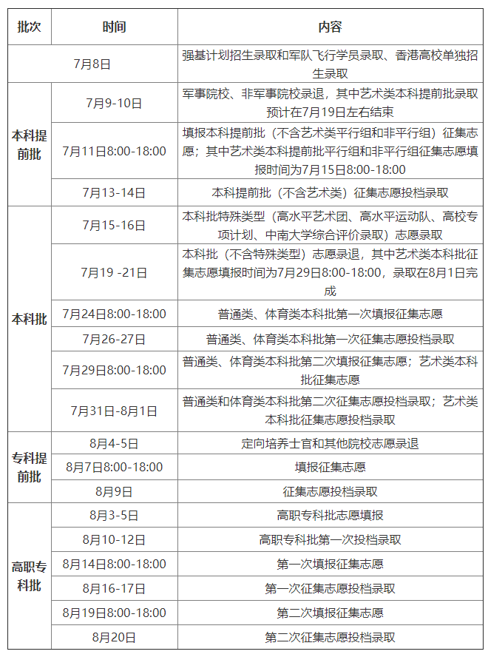

高考退档是什么意思
高考退档指的是同学们在填写平行志愿时，由于本专业人数招满或者未达到录取分数线且为服从专业调剂，该院校会把考试志愿退档给考生本市的考试院内，从而导致考生无法填报其他志愿。

